1)
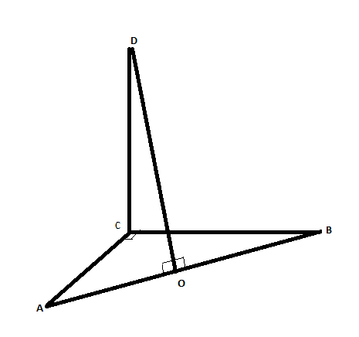

Пусть АВС – заданный треугольник, ВС и АС – катеты, АВ – гипотенуза. ВС = 15 см, АС = 20 см. Тогда согласно теореме Пифагора АВ = см.
DC – перпендикуляр к плоскости заданного треугольника. DC = 15 см.
DO – расстояние от точки D к стороне треугольника AB.
Рассмотрим треугольник BCD, у него DC и BC – катеты, DB – гипотенуза. Тогда DB = см.
Рассмотрим треугольник ACD, у него DC и AC – катеты, DA – гипотенуза. Тогда DA = см.
Рассмотрим треугольники ADO (DO и AO – катеты, DA – гипотенуза) и BDO (BO и DO – катеты, DB – гипотенуза). У них сторона DO – общая.
В треугольнике ADO сторона DO = см.
В треугольнике BDO сторона DO = см.
Составим уравнение:
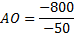
Найдем DO
DO = см

